## 

## *Fokus på tryk-stil*

## Noter hver gang du observerer følgende:

|  |  |
| --- | --- |
| Forhandlere kommer med forslag |  |
| Forhandlere argumenterer |  |
| Forhandlere vurderer |  |
| Forhandlere  presser |  |
| Øvrige observationer |  |

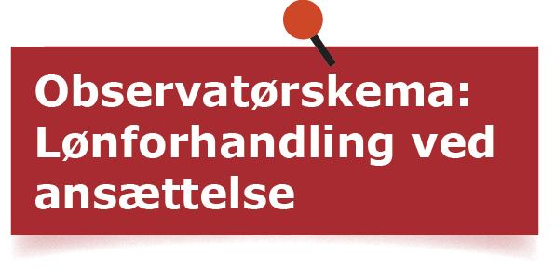

## *Fokus på træk-stil*

## Noter hver gang du observerer følgende:

|  |  |
| --- | --- |
| Forhandlere spørger og lytter til svar |  |
| Forhandlere åbner sig |  |
| Forhandlere skaber visioner |  |
| Forhandlere udvikler fælles forståelser |  |
| Øvrige observationer |  |